
Шрамко Ю.А. 3 класс. Физическая культура. 08.04.2022
Урок №59 Тема 7 (17ч.) Бадминтон
Тема. Подводящие упражнения к игре. Упражнения с воланом, с ракеткой.
Цель урока: развитие интересов детей к бадминтону.
-Доброе утро! Сегодня мы начнем наш урок с утренней зарядки. Утренняя зарядка поможет зарядиться энергией и хорошим настроением на весь день.

Просмотрите https://www.youtube.com/watch?v=LMdja_cMoHQ
Выполнить упражнения 1 серии по 8-12 раз
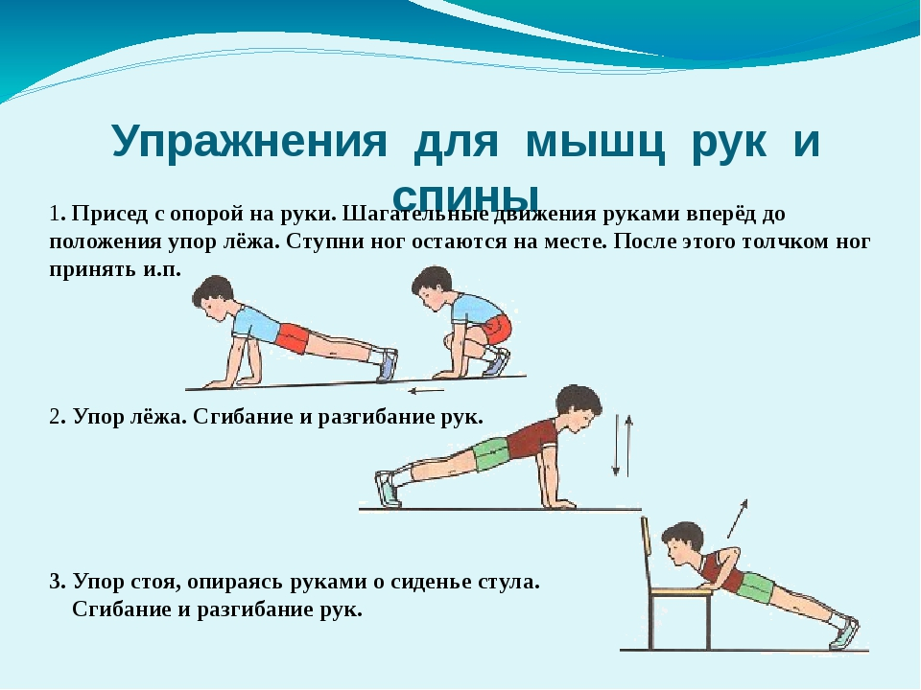


Перед каждым подходом отдых 30сек.
Домашнее задание.
Отписаться о выполнении задания и приложить фото!

Для обратной связи можно использовать электронную почту shramko.iu@yandex.ru, социальные сети ВК, ОК, мессенджеры WhatsApp и Viber.

Спасибо за внимание, желаю всем успехов и здоровья, до новых встреч!

